110年度第四場次專業課程介紹
壹、時間：110年9月25日(星期六)08:30~12:40
貳、地點：本中心二樓國際會議廳
參、列席人員：謝組長美蘭、蔡專員美琴
肆、出席人員：志工57人 (詳如簽到簿)。
伍、課程:
一、大龜文王國文化
二、講師:本中心蔡組長宜靜
三、課程內容: 之前已提供電子檔案。
陸、志工日:
一、活動組報告：
1.戶外專業成長課程更改事宜:原核定參訪新竹縣那羅部落與鎮西堡活動及籌辦參訪卡那卡那富族米貢祭皆因新冠疫情取消與不對外開放，故更改參觀時間110年10月23日地點:屏東縣獅子鄉地方文化館參觀林班歌曲特展及雙流國家森林遊樂區踏青研習活動。
二、會長改選：
1.第一階段由全體志工網路推薦最高票前3名為張政祥、余楊新化、陳正傑。
2.實體投票結果最高票由張政祥當選第13屆志工會長。
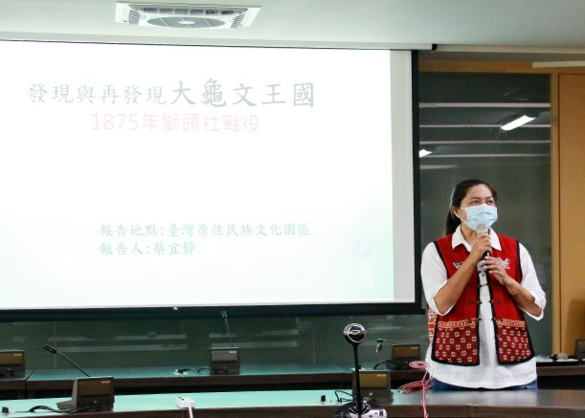 | 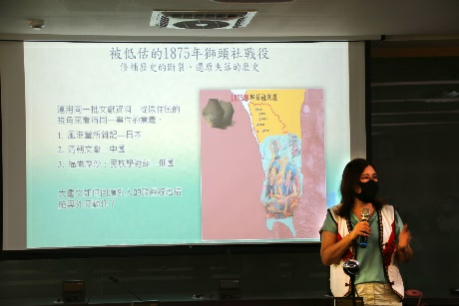
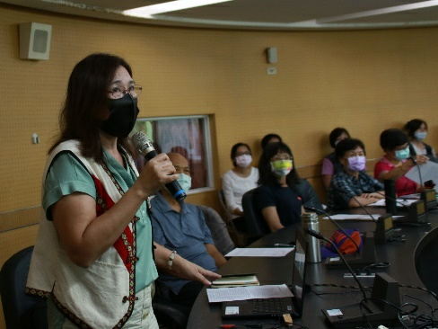 | 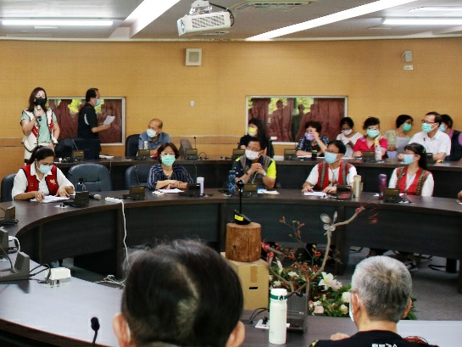
上課情形
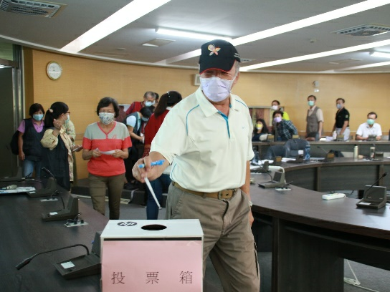 | 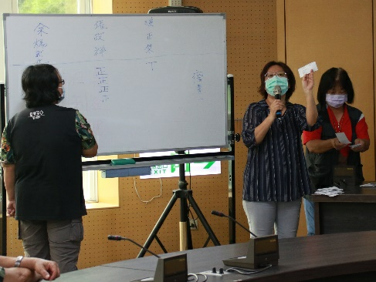  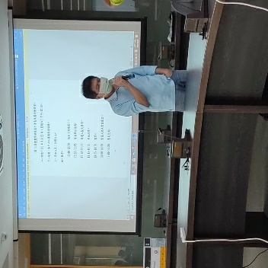
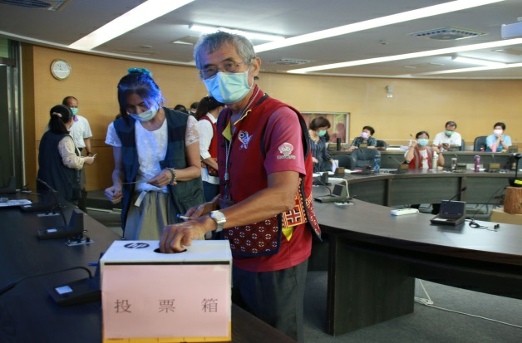
第13屆志工會長改選暨當選人感言

